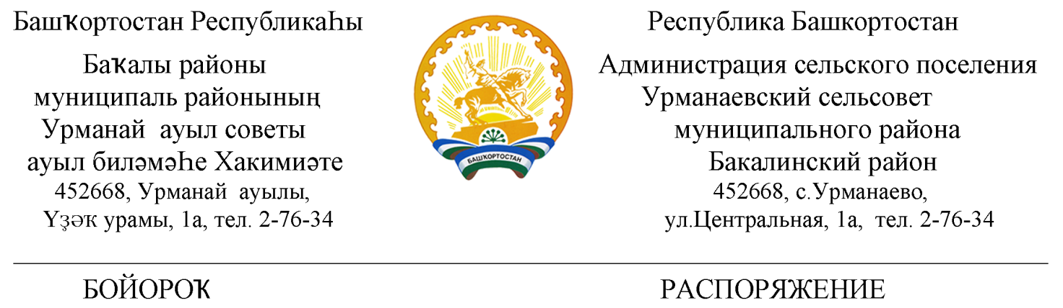
21 январь 2019 й №7 21 января 2019г

Об утверждении плана-графика закупок товаров, работ, услуг для нужд администрации сельского поселения Урманаевскийсельсовет муниципального района Бакалинский район Республики Башкортостан на 2019 финансовый год.

В целях организации в администрации сельского поселения Урманаевский сельсовет муниципального района Бакалинский район Республики Башкортостан работы по размещению заказов на 2019 год
1. Утвердить план-график закупок товаров, работ, услуг для нужд администрации сельского поселения Урманаевскийсельсовет МР Бакалинский район РБ на 2019 финансовый год в соответствии с Приложением №1 к настоящему распоряжению.
2. Контрактному управляющему Халисовой З.З. опубликовать план-график закупок в единой информационной системе (ЕИС) в установленный законом срок.
3. Контроль за исполнением настоящего распоряжения оставляю за собой.
4. Настоящее распоряжение вступает в силу со дня его подписания.

Глава сельского поселения
Урманаевскийсельсовет
муниципального района
Бакалинский район
Республики Башкортостан З.З. Халисова

